132. Из шахты глубиной H=600 м поднимают клеть массой m1 = 3,0 т на канате, каждый метр которого имеет массу m2= 1,5 кг. Какая работа А совершается при поднятии клети на поверхность Земли? Каков коэффициент полезного действия η подъемного устройства?

H=600 м  m1 = 3,0 т  m2= 1,5 кг  L = 1м | 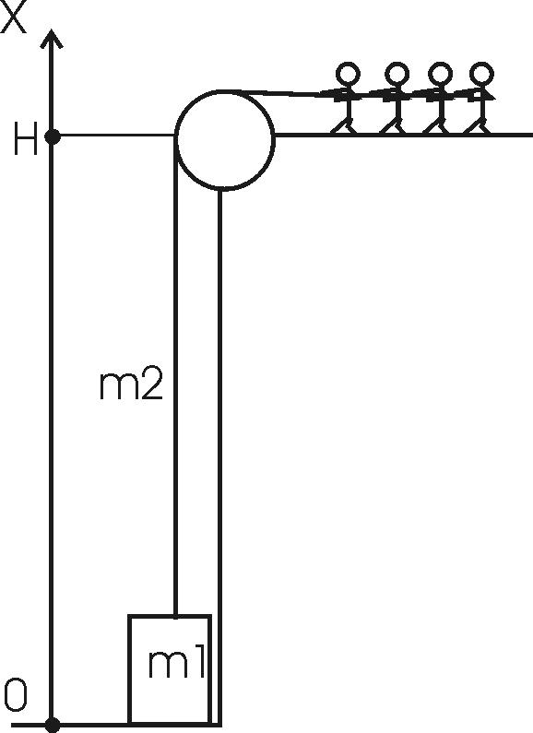  Работа, по определению равна 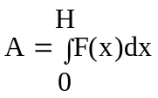, где F(x) – сила.  В нашем случае 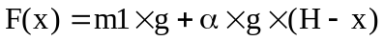, где m1×g – вес клети, 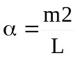 - линейная плотность каната. (При поднимании длина троса уменьшается по закону H–x и, поэтому масса, которая свисает, равна α×(H–x)).  Тогда 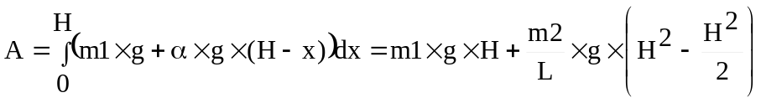.  Упрощаем 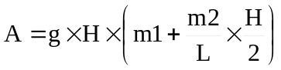. Подставляем числа (переводя одновременно все величины в систему СИ). .  Это совершенная работа, а полезная равна энергии необходимой только на поднятие одной клети: E=m1×g×H.  Поэтому кпд равно 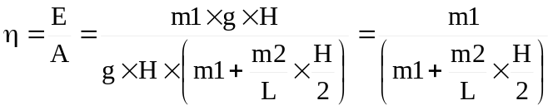.  Подставляем числа. 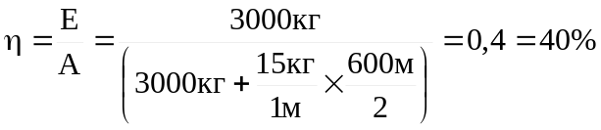.
A = ?
η = ?

